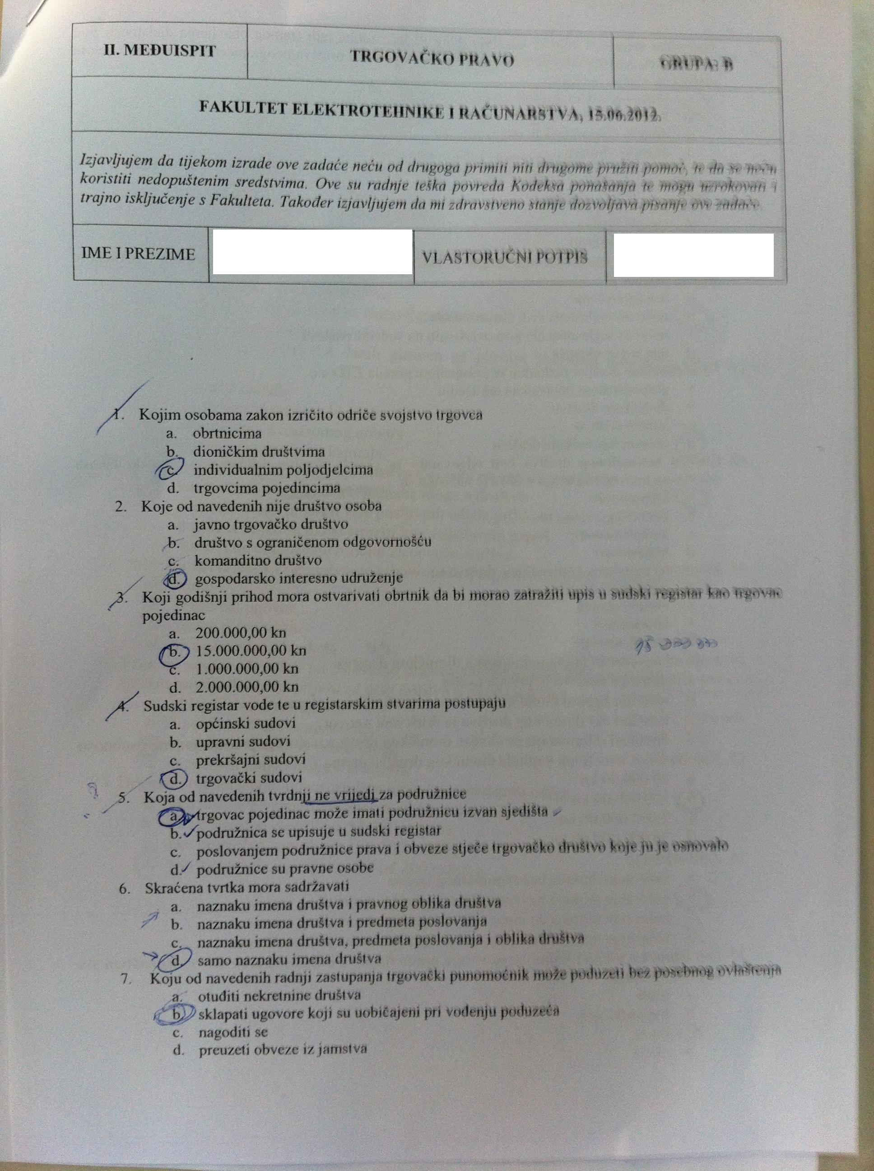
ZI- fali zadnja stranica ispita, 8 pitanja, od toga 4 pitanja iz d.d i 4 iz d.o.o. ovo su moji odgovori služžbene cu pokusat stavit kasnije.
